Министерство образования Республики Беларусь Учреждение образования
«Брестский государственный технический университет» Кафедра ИИТ

Лабораторная работа №3
По дисциплине «Обработка изображений в ИС» Тема: «Обучение детекторов объектов»

Выполнил: Студент 4 курса Группы ИИ-26
Рулько М.А.
Проверил: Андренко К.В.

Брест 2026

Цель работы:
осуществить обучение нейросетевого детектора для решения задачи обнаружения объектов.
Задача:
Обучить модель YOLO12m на датасете WaterMeterAMRV2 Код, так уж и быть, предоставлю.

Итоговые метрики:

Пару слов о каждой штукенции:
- Precision/Recall = 96.4%/94.7%. Модель находит почти 95% всех объектов, а предсказания являеются точными на 96.4%.
- mAP50/mAP50-95 = 97.8%/58.6%. При легком допуске пересечения рамок модель очень близка к 100%. 58.6% при строгих требованиях также является хорошим результатом.
20 эпох оказалось вполне достаточным, при попытках обучения на большем количестве значения в основном колебались на одном месте

Графики обучения:
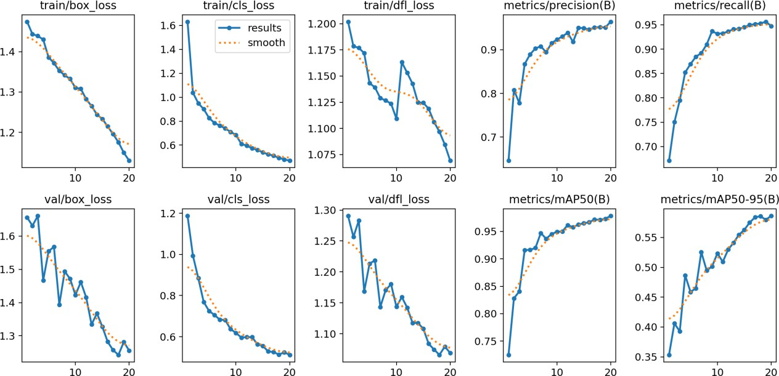

config.py — хранит все глобальные константы: путь до корня проекта (BASE), URL датасета, допустимые расширения изображений и демо-ссылки. Ничего не вычисляет, просто единое место для магических строк.

utils/io.py — три утилиты общего назначения:
- save_json — сериализует данные в файл с отступами и без NaN
- extract_archive — распаковывает ZIP с защитой от path traversal атаки (проверяет, что файлы не вылезают за пределы папки назначения), затем ищет единственный data.yaml внутри
- dependencies — ленивый импорт тяжёлых библиотек (torch, ultralytics, PIL, yaml). Если чего-то нет — даёт внятную ошибку с командой установки

data/dataset.py — самый объёмный модуль, две функции:
- get_data — находит data.yaml в порядке приоритета: аргумент, архив, известные пути, Roboflow API
- prepare_data — полная валидация датасета: проверяет что класс ровно один (cat), для каждого сплита находит папку с картинками, верифицирует каждое изображение через PIL, парсит разметку (5 полей, конечные числа, координаты в [0,1]), считает хэши для поиска дублей и утечек между сплитами. Сохраняет dataset_audit.json и нормализованный data.yaml

train.py — запускает YOLO.train() с фиксированными гиперпараметрами. Все аугментации намеренно выключены в ноль — это осознанное решение для воспроизводимости (seed=16, deterministic=True). После обучения сохраняет run_info.json с метаданными окружения и временем.

evaluate.py — две функции:
- evaluate — запускает model.val() на тестовом сплите с conf=0.001 (чтобы не срезать точки PR-кривой) и сохраняет метрики
- report_figures — читает results.csv из папки обучения и рисует графики loss/mAP, затем берёт первые 6 тестовых картинок и рисует на них зелёным ground truth, красным — предсказания модели

predict.py — инференс на произвольных источниках, сохраняет картинки с боксами и predictions.json. internet_examples скачивает демо-фото из EXAMPLES с таймаутом и верификацией, логирует SHA256 каждого файла.

main.py — точка входа. Парсит аргументы, выбирает устройство (GPU/CPU), создаёт папку с временной меткой и вызывает нужные функции в зависимости от режима. Режимы: prepare, train, evaluate, predict или all сразу. Все ошибки перехватываются на верхнем уровне и печатаются без трейсбека.

Матрица ошибок:
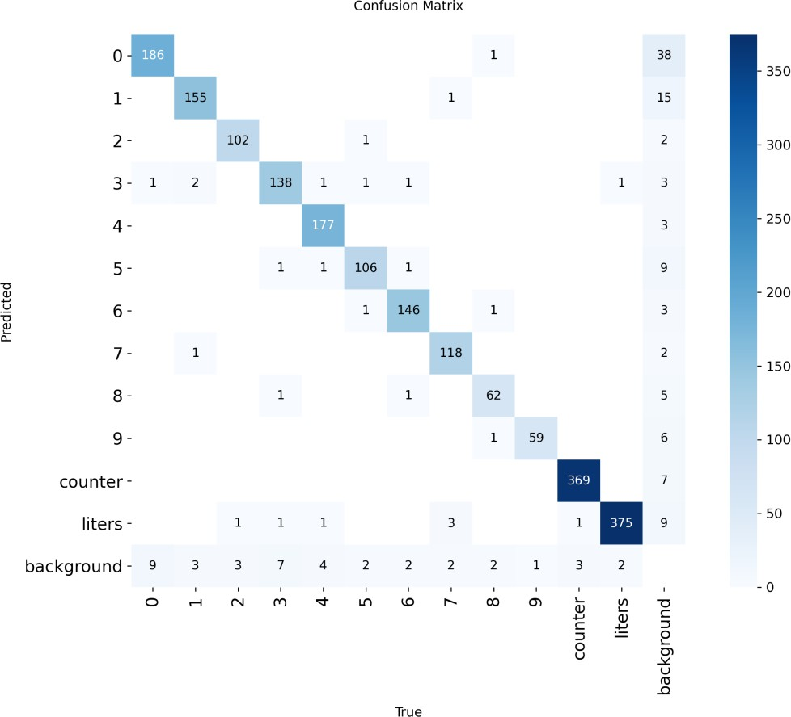

Демонстрация работы:

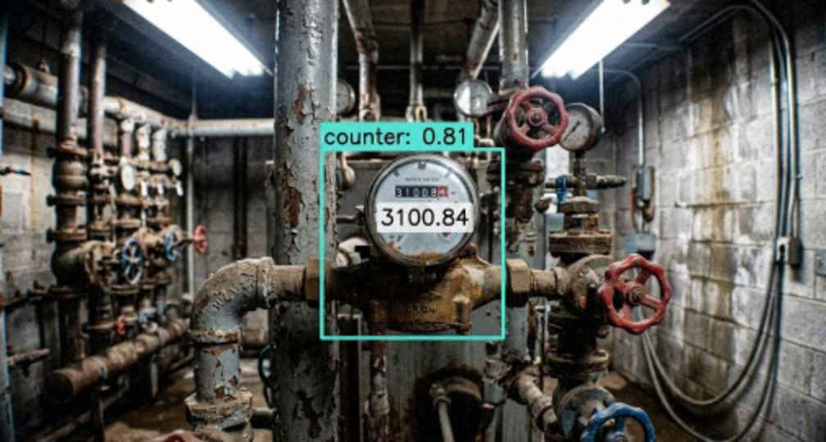
В ходе лабораторной работы была обучена модель YOLO12m на датасете WaterMeterAMRV2 для задачи обнаружения объектов. Полученные метрики — Precision 96.4%, Recall 94.7%, mAP50 97.8% — свидетельствуют о высоком качестве детекции. 20 эпох оказалось достаточно для сходимости модели, дальнейшее увеличение числа эпох не давало ощутимого прироста. Основная сложность — редкие пропуски цифр 0 и 1, что объясняется их визуальным сходством. В целом модель справляется с задачей уверенно.

